LES ARAIGNÉES
Toutes les araignées ont huit pattes recouvertes de poils, un corps comprenant deux parties et quatre, six ou huit yeux, alors que les insectes ont six pattes, un corps comprenant trois parties, une paire d'antennes et deux yeux. Les araignées n'ont pas d'antennes.
Il existe environ 40 000 especes d'araignées a travers le monde. La plupart sont sans danger pour l'homme.
Elles sont de tailles variables, cela va de 0,4 millimetre pour les plus petites a 30 centimetres pour la mygale de Leblond.
Certaines araignées tissent des toiles, d'autres construisent des terriers. On en trouve aussi sous l'eau, dans une bulle d'air pour respirer.
Pour tisser leurs toiles, les arai-gnées ont trois filieres a l'arriere du corps qui produisent de la soie. La soie est élastique et tres résis-tante.
Les toiles servent a capturer desproies. Certaines toiles sont de formes irrégulieres.La soie sert aussi a tisser des cocons et a envelopper la nourri-ture.Quand l'araignée a terminé le tissage de sa toile, elle se place au milieu ou se cache juste a côté en attendant sa victime. Les araignées sont carnivores. Elles se nourrissent d'insectes qu'elles attrapent dans leur toile. Pour pouvoir manger leurs proies, elles utilisent leurs crochets a venin. Elles injectent du venin pour paralyser l'insecte et pour dissoudre l'intérieur de son corps. Cela se transforme en liquide qu'elles peuvent aspirer. Les araignées pondent des neufs qu'elles enveloppent dans de la soie.
 Barre les phrases qui ne sont pas justes.  1) II existe 400 000 especes d'araignées dans le monde. 2) Elles ont huit pattes.  3) Elles se nourrissent d'insectes. 4) Elles tissent toutes des toiles.  5) La plus grande araignée est la mygale de Leblond. 6) Elles peuvent fabriquer de la soie. 7) Elles pondent des neufs.  8) Les araignées ont des antennes. 9) Elles ont des crochets a venin.  10) La plupart sont dangereuses pour l'homme. 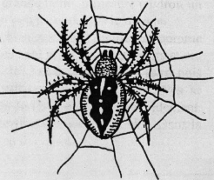 | Mots melés Recherche dix mots du texte concernant les araignées dans la grille.  • Devinettes 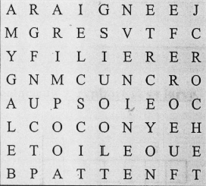  Ils sont enveloppés dans de la soie, ce sont les  Elles en injectent par leur crochet, c'est le  Elles produisent de la soie, ce sont les  Elles en ont 4, 6 ou 8, ce sont les  Q Les Éditions ÉDÉLIOS - Animalier

